МБДОУ «Шаралдайский детский сад «Березка».
Мухоршибирского района.
Республика Бурятия

Конспект воспитательного мероприятия
Посвящённый празднику «День матери» на тему
«Самый родной человек»
Средняя группа

Воспитатель: Овчинникова
Наталья Васильевна

2015г.

Конспект воспитательного мероприятия
Посвящённый празднику «День матери» на тему
«Самый родной человек»
Средняя группа
Автор: Овчинникова Наталья Васильевна, воспитатель.
МБДОУ «Шаралдайский детский сад «Березка».
Мухоршибирского района. Республика Бурятия.

Направление деятельности: Воспитательное
Образовательная деятельность: Социально-коммуникативное развитие, Познавательное развитие, речевое развитие, Художественно-эстетическое развитие, физическое развитие.
Возрастная группа: средняя
Место проведения: групповая комната.
Цели: Поддерживать бережное отношение к маме, развивать желание оказывать заботу, помощь маме, доставлять, радость. Воспитывать любовь и уважение к маме.
Задачи:
1.Воспитательные:
Воспитание доброго, отношения к своей маме. Воспитать чувства радости и благодарности за ласку и заботу любимой маме.
2. Развивающие: Развивать речь, мыслительную активность детей, желание заботится о маме, оказывать помощь, доставлять радость.
3.Образовательные: Учить участвовать в беседе, отвечать на вопросы и задавать их.
Учить детей выражать эмоции: радости, нежности, сочувствия, гордости.
4.Социально- коммуникативные: формировать у детей положительного эмоционального настроя, уважительного отношения и чувствах к принадлежности к своей семье.
Обеспечение занятия:
Фотографии мам, чтение стихов о маме, красивый стенд для фотографий мам, рисунки детей, заготовки к аппликации, материал к дидактической игре, записи песен о маме.
Предварительная работа: Разучивание стихов. Прослушивание песен о маме, рисование
«Цветы для мамы», рассматривание иллюстраций.
План совместной деятельности:
1. Мотивация детей на беседу о мамах.
2. Закрепление и обобщение знаний детей о близком человеке.
3. Создание индивидуальных работ аппликации «Ваза с цветком».
Работа над словарем: Женщина, подарить жизнь, чувство, наряд, гордость, воспитанность, стенд для фотографий.
Планируемые результаты:
Личностные:
У детей создан положительный эмоциональный настрой. Умеют различать и по возможности изображать эмоциональное состояние (удивление, грусть, радость, нежность, доброжелательность, любовь). Дети имеют начальное представление о добре.
Интеллектуальные:
Умеют отвечать на вопросы по содержанию беседы, знают и называют имена своих мам.
Физические:
Умеют имитировать движения в игре (Физ. Минутке).
Одобрение детей.
Похвала детей за желание поддерживать беседу, отвечать на вопросы, умение аккуратно выполнять аппликацию.
Ход НОД:
- Водная часть. Ведение в тему (создание мотивации).
Дети сидят на стульчиках полукругом.
Звучит фонограмма: Песня о маме «Мамочка любимая» (Исп. Ассоль, Алые паруса)
Дети прослушивают фрагмент песни. На столах лежат перевернутые карточки.
Вос-ль: Ребята посмотрите, что это лежит у нас на столах? Давайте я посмотрю
что это? (Беру несколько фотографий и переворачиваю, показываю детям).
Дети удивляются и отвечают. Фотографии.
Вос-ль: А кто на них изображен?
Дети: Мамы.
Вос-ль: А чьи это мамы? (ответы детей).
Вос-ль: Ребята, а вы хотите подойти и найти фотографию своей мамы.
(дети подходят, находя фотографии своих мам). Рассматриваем фотографии и кратко (2-3 мин) обсуждаем изображения на снимках.
Как зовут твою маму?
Какая у нее внешность?
Чем ты похож на свою маму?
Вос-ль: Ребята посмотрите, а у меня есть красивый фон с рамкой, может быть, мы поместим фотографии на нем и рассмотрим какие у вас красивые мамы
(Дети помещают фотографии на стенд, рассматривают
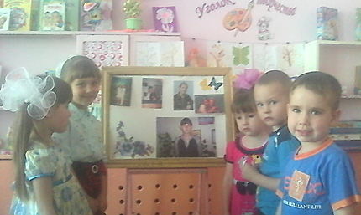
Воспитатель: Давайте красиво оформленный стенд с фотографиями мам мы поставим на видное место. (Помещаем стенд на видное место)
Дети скажите:
Кто пришёл ко мне с утра
И сказал вставать пора?
Дети: Мама.
Кашу кто успел сварить
Чаю в чашки всем налить?
Дети: Мама
Кто косичку нам заплёл
Целый дом один подмёл?
Дети: Мама
Кто вас детки крепко любит
И ласкает и голубит?
Дети: Мама
Воспитатель: Молодцы ребят правильно. Потому что у мамы очень много дел и забот.
А теперь может быть, мы удобно присядем
на палас и поговорим о маме.
2.Основная часть
Беседа о маме
Воспитатель: Дети, а ведь скор будет праздник, который называется «День матери». В этот день женщину, жену, мать всегда уважали, дарили подарки, благодарили за то, что мама подарила жизнь. Мама приносит в дом много радости, видит и чувствует наше настроение, она ухаживает, заботится, любит нас.
Ребята, а вы знаете своих мам?
(Ответы детей)
Какие они?
(Ответы детей)
Что любят ваши мамы?
(Ответы детей).
Какие чувства испытываете к маме?
(Ответы детей)
Какие ласковые слова говорит вам мама?
(Ответы детей)
Что для вас делает мама?
(Ответы детей)
Какие добрые дела вы делаете для мамы?
(Ответы детей)
Воспитатель: Ребята, а вы можете показать, как вы помогаете мамам
Физ. минутка: (Выполнение движений по тексту стихотворения).
Дружно маме мы поможем,
Чистое белье уложим,
Раз, два, три, четыре-
Потянулись, наклонились.
Хорошо мы потрудились 2 раза
Воспитатель: Посмотрите дети как ваши мамы, обрадовались им очень приятно, что вы такие заботливые и трудолюбивые, внимательные. Молодцы!
Воспитатель: Ребята, вы любите, когда ваши мамы нарядные и красивые?
Дети: Да
Поможем мамам выбрать красивый наряд к празднику?
Дети: Да
(Дети подходят, к столам, где разложены атрибуты дидактической игры).

Дидактическая игра «Наряд для мамы»
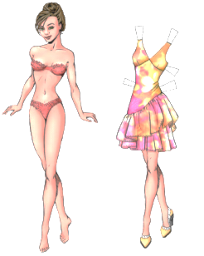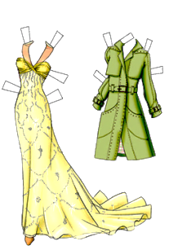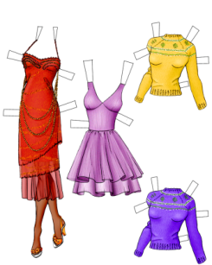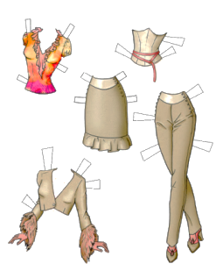
Воспитатель:
Молодцы дети вы помогаете мамам, сделали доброе дело.
Вот видите ребята, какие у вас мамы самые добрые, замечательные. Они гордятся, что у них
такие внимательные, воспитанные дети. Ведь когда вам весело, она радуется, смеётся, а если вам грустно мама чувствует, она возьмёт на руки, обнимет, приласкает, успокоит, подарит,
свою любовь и нежность
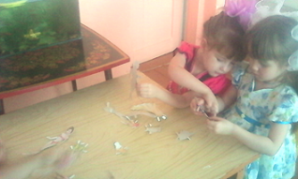
Воспитатель: Дети кто из вас знает стихотворение о маме?
Чтение стихов о маме
Я поздравить мамочку
С праздником хочу
Сделаю для мамы
Все, что захочу
Уберу свой столик,
Вымою игрушки,
Постелю кроватку
Куколке-подружке
Вместе с куклой Ниной
Испечем печенье
Хоть из пластилина,
Но ведь угощенье. (Аня).

Мамин портрет.
Я протру стекло и раму,
Потому что в раме - мама.
Дочиста протру я раму:
Ояень уж люблю я маму! (Рома).
***
Мама – это сказка!
Мама – это смех!
Мама – это смех!
Мамы лучше нет! (Витя).

Воспитатель: Молодцы! Какие хорошие стихи. Ребята предлагаю вам приготовить подарки к празднику мам, чтобы было вашим мамам приятно, чтобы мамы порадовались какие у них хорошие, внимательные дети.
(Дети проходят к столам, где приготовлены заготовки к аппликации).
Художественно-творческая работа: аппликация поделка для мамы «Ваза с цветами»
Воспитатель: объясняет последовательность выполнения работы.
Дети изготавливают работу под музыкальное сопровождение (МП-3 Под песню «Спасибо маме»).

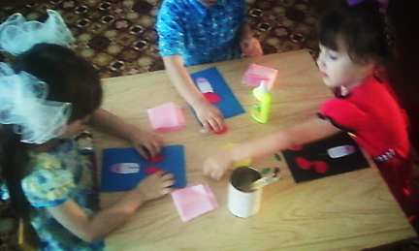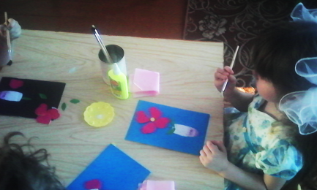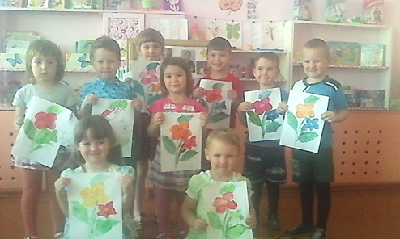
Заключительная часть. Подведение итогов НОД.
О ком мы сегодня с вами говорили?
Как вы должны относиться к своим мамам?
Вечером, когда придут ваши мамы, вы их порадуете, поздравите с наступающим
праздником и подарите свой подарок.

